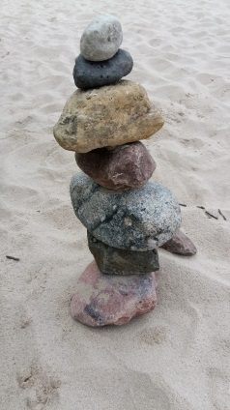**Tagebuch meiner Erfolge**

**Was ist mir heute gut gelungen?**

**1.**

**2.**

**3.**

**Wofür bin ich heute dankbar?**

**1.**

**2.**

**3.**

**Mein Ziel für morgen**